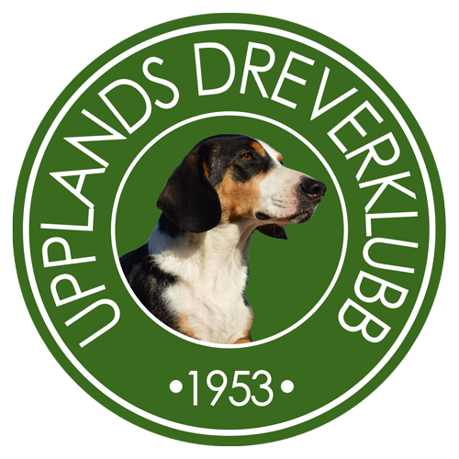

**Upplands Dreverklubb**

Inbjuder till utställning.

Torsdagen den 20 november 2025, 18:30 i Uppsala på Hässelby Gård.

Domare: **Lars Widén**

Anmälan via dreverdata.se

Anmälningsavgift: Junior-Unghund-Jakt/Bruks-Öppen-Veteran och Championklass 350kr, valpklass 150kr

Sista **anmälningsdag** är den 13 November 2025

Betalning sker i samband med anmälan i dreverdata!

För frågor och information kontakta Malin Ahlström

Mail: [malinahl1992@gmail.com](mailto:malinahl1992@gmail.com) tel: 0768582585

**Välkomna!**